**10. F.A.B.R.I.K.**

1. Что мы настроим в данном уроке у персонажа?

2. Какую новую ноду добавляем, как расшифровывается название? Тренируемся на анимации смерти – как убрать трансформацию из самой ноды, какие параметры мы настраиваем у нашей ноды и за что они отвечают?

3. Какую кость и к чему мы хотим прикрепить, однако мы не можем этого сделать и прикрепляем к другой, как настраиваем дальше, где нужно подключать нашу ноду на анимационном графе?

1. В данном уроке мы настроим инверсную кинематику для кости руки персонажа, которая находится у нас под дулом, так как у нас наблюдается проблема того, что рука дергается в начале и конце движения.

2. В анимационном блюпринте на анимационном графе добавляем ноду FABRIK (Forward And Backward Reaching Inverse Kinematics).

Для начала потренируемся на анимации смерти.

Для начала убираем Effector Transform из ноды.

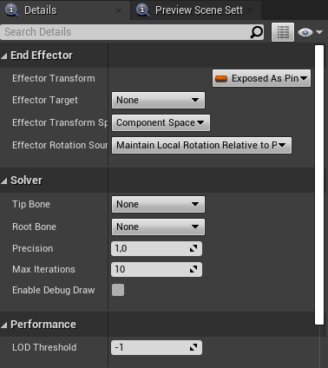

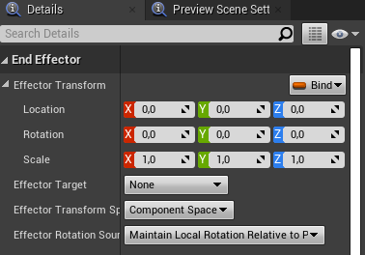

У ноды FABRIK имеется:

Effector Target – это кость, относительно которой мы хотим зафиксировать положение другой кости. Для теста выбираем кость головы.

Transform Space надо поменять на Bond Space.

Далее категория Solver:

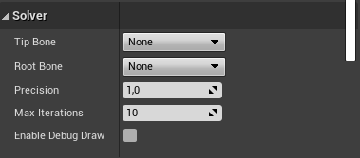

Tip Bone – кость, которую мы хотим зафиксировать относительно Effector Target (выберем палец на левой руке).

Root Bone – другая кость, по сути, конец цепочки в которой наша нода будет рассчитывать все трансформации всех костей (автоматически), которые находятся между Root Bone и Tip Bone. Выберем левую руку:

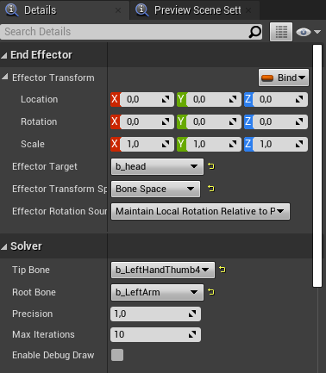

Теперь трансформация кости пальца совпадает с трансформацией головы.

Мы так же можем поменять относительную трансформацию.

3. В скелете имеется виртуальная кость, которая называется b_LeftWeapon, именно ее мы и будем прикреплять к дулу оружия.

Фиксировать через FABRIK нам нужно до ноды Slot, иначе при проигрывании анимации смерти рука так же будет закреплена.

В скелете персонажа не имеется никакого оружия, поэтому трансформацию левой руки мы будем высчитывать относительно трансформации правой:

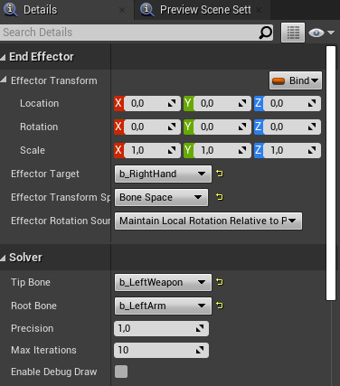

А теперь нам надо поменять относительную трансформацию:



